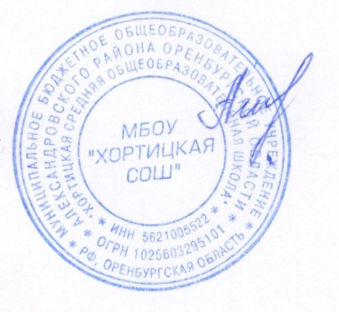УТВЕРЖДЕНО

директор МБОУ "Хортицкая СОШ"

__ _________/ Н.Ю. Агрызкова

Протокол №1

от “29.08.2023”

**КАЛЕНДАРНЫЙ УЧЕБНЫЙ ГРАФИК**

# среднего общего образования

муниципального бюджетного общеобразовательного учреждения

Александровского района Оренбургской области

«Хортицкая средняя общеобразовательная школа»

на 2023-2024 учебный год

# Дата начала и окончания учебного года:

начало учебного года – 1 сентября 2023 года окончание учебного года – 26 мая 2024 года

# Продолжительность урока

10-11 классы – 40 минут

# Продолжительность учебного года и учебных периодов:

|  |  |
| --- | --- |
| Продолжительность учебного года | 10-11 классы |
| 34 учебные недели | + |

Продолжительность учебных периодов, сроки и продолжительность каникул 5-9 классы

|  |  |  |  |  |  |  |  |  |
| --- | --- | --- | --- | --- | --- | --- | --- | --- |
| **Учебный период** | **Сроки учебных**  **периодов** | **Количест во учебных**  **недель** | **Канику лы** | | **Сроки каникул** | **Коли чество**  **дней** | **Выход на**  **занятия** | |
| I четверть | 01.09- | 8+1 день | Осенние | | 28.10- | 10 |  | 07.11.202 |
|  | 27.10 |  |  | | 06.11 |  | 3 |  |
| II четверть | 07.11- | 7+4 дня | Зимние | | 31.12- | 9 |  | 09.01.202 |
|  | 30.12 |  |  | | 08.01 |  | 4 |  |
| III четверть | 09.01- | 10+2 дня | е | Весенни | 25.03- | 9 |  | 03.04.202 |
|  | 24.03 |  | 02.04 |  | 4 |  |
| IV четверть | 03.04- | 8 недель | Летние | | 27.05- | 95 | 1.09. | |
|  | 26.05 |  |  | | 31.08 |  | 2024 | |
| Итого |  | 34 |  | |  | 124 |  | |

Для обучающихся 11 классов сроки завершения 2023-2024 учебного года могут быть изменены в соответствии с утвержденным расписанием ГИА

# Режим начала занятий, расписание звонков

|  |
| --- |
| **10-11 классы** |
| 1 урок 8.30 –9.10  2 урок 9.20 – 10.00  3 урок 10.15– 10.55  4 урок 11.10 –11.50  5 урок 12.05 – 12.45  6 урок 12.55 –13.35  7 урок 13.45 – 14.22 |

Перерыв между урочной и внеурочной деятельностью не менее 30 минут за исключением обучающихся с ОВЗ.

Занятия по программам дополнительного образования планируются на дни с наименьшим количеством уроков, между началом дополнительных занятий и последним уроком перерыв не менее 20 минут.

# Режим чередования учебной деятельности

|  |  |  |
| --- | --- | --- |
|  | **Учебная деятельность** | |
| **Класс**  **ы** | **ФГОС** | |
|  | **1 смена** | **2 смена** |
| 1 | Уроки | внеурочная деятельность |
| 2 | Уроки | внеурочная деятельность |
| 3 | Уроки | внеурочная деятельность |
| 4 | Уроки | внеурочная деятельность |
| 5 | Уроки | внеурочная деятельность |
| 6 | Уроки | внеурочная деятельность |
| 7 | Уроки | внеурочная деятельность |
| 8 | Уроки | внеурочная деятельность |
| 9 | Уроки | внеурочная деятельность |
| 10 | Уроки | внеурочная деятельность |
| 11 | Уроки | внеурочная деятельность |

*единое расписание с чередованием уроков и занятий внеурочной деятельности

# Максимально допустимая нагрузка обучающихся:

|  |  |
| --- | --- |
| Классы | 5 дневная учебная неделя |
| 10 | 34 |
| 11 | 34 |

**Сроки проведения промежуточной аттестации:**

10-11 класс

Март – май 2024 год

# Сроки проведения государственной итоговой аттестации:

Сроки проведения государственной итоговой аттестации для выпускников 11-х классов регламентируются приказом Министерства просвещения Российской Федерации и Федеральной службы по надзору в сфере образования и науки